立足司法职能 推进多元解纷
（刘月 作者单位：山东省莒县人民法院）

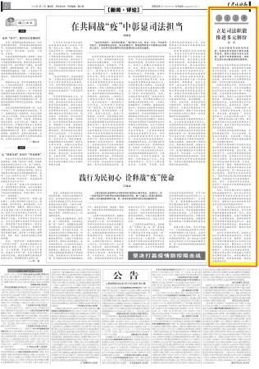
本文来源于2020年3月13日《人民法院报》2版新闻评论
司法是法律领域的主心骨，是社会治理和法治路径有效衔接的关键性要素，法院要积极主动服务于纠纷化解、社会治理。当然，司法能动性并不是体现在大量的矛盾纠纷都由法院化解，而是法院立足司法职能，为纠纷的多元化解提供司法保障、为纠纷化解守住法治底线。
坚持党的领导 依照党的治理理念多元解纷
社会治理理念不同，则纠纷化解的方式、效果不同。多元化纠纷解决机制作为社会治理概念下的一个制度范畴，应该在党的社会治理理念——善治下建构。党的十九大报告中明确提出要 “保障善治”，善治是国家治理的较好状态，由传统治理方式不断发展演进而来。善治首先是“治理”，习近平总书记指出，“治理和管理一字之差，体现的是系统治理、依法治理、源头治理、综合施策。” 在统治模式时代, 社会控制的核心在于“治民”, 管理时代的核心在于管民, 那么治理时代政府与民众的关系则迈向了政民互动、通过平等合作关系实现公共利益最大化的阶段。
以实现良善社会治理为视角，应在坚持党的领导、多元主体协商、推崇主流价值观、系统治理、利益共享、法治保障这六项基本原则的基础上多元化解矛盾纠纷。
发挥司法判例功能 弘扬社会主义核心价值观
发挥司法判例的引导功能是司法影响纠纷处理的重要途径。判例对社会行为有明确的评判、指引功能，影响范围广泛，不但为同类型纠纷的解决提供了参考，也对数以千万计社会公民产生影响，为人们未来的行为提供了评价标准和参考方案。尤其是，通过对热点、敏感、疑难案件的公开审理与宣判，促进法律价值向公众准确、快速地传递：在一些社会公众认识分歧较大、法律争点突出的案件中，通过开放性的讨论和司法独断性的诠释，司法判决可以更好地揭示、确认、重申、宣扬法律内在的价值，并告诉一个社会应当秉持的基本法律价值立场是什么。
由此，充分发挥司法由个案解决到社会调整的作用，由个别主体间关系调整到影响某类主体间关系的作用，由现象场的行为规范到精神层面的价值指引作用，由解决已发生的纠纷到为还未发生的纠纷划定规则的作用。
站位司法专业优势 提供法律指导
当下，随着社会治理体系的丰富、多元解纷机制的完善，并非大量矛盾纠纷都由法院化解。然而，法院作为法官的集聚地，汇聚了处理家事案件、交通事故案件、商事案件等等几乎所有案件类型的法律人才，法官们拥有丰富的审判经验，熟知各类纠纷的大致司法裁判结果，拥有天然的司法专业优势。
站位于法律资源优势，法院应主动为多元解纷提供法律指导，定期对行政机关工作人员、调解员、社会团体人员等化解纠纷的多元主体进行法律专业知识培训，解答他们工作中的法律疑惑，帮助他们运用法律技巧调解案件，以弥补完全依赖道德风俗、人情关系等法律以外因素做工作，过分强调和好等纠纷化解方式的不足，切实发挥法院立足司法职能、维护法律权威、促进法治建设的实效

